Phiếu bài tập môn Toán
- Tính nhẩm :
35 + 15 =….. 24 + 19 =…..
20 + 62 =….. 44 + 47 =…..
63 – 13 =….. 88 – 19 =…..
85 – 23 =….. 46 – 28 =…..
- Đặt tính rồi tính
- 63 + 12 75 – 63 75 – 12
….…………….………….. ...……………
….…………….………….. ...……………
….…………….………….. ...……………
b) 56 + 22 78 – 56 75 – 22
….…………….………….. ...……………
….…………….………….. ...……………
….…………….………….. ...……………
- Số?
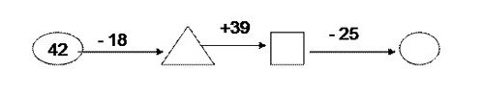
- Lớp 2A trồng được 48 cây xanh, lớp 2B trồng được 15 cây xanh.
Hỏi cả hai lớp trồng được bao nhiêu cây xanh?
Giải
……………………………………………………………………………………………………………………………………………………………………………………………………………………………………………………………………………………………………………………………....
……………………………………………………………………………………………………………………………………………………………………………………………………………………………………………....

